淡江大學（大學部）新生選課注意事項
壹、日間部大一新生
- 選課日期及時間：100年8月22日(星期一)上午11時～8月24日(星期三)上午10時(8月23日上午10時至11時，系統維護，暫停選課)。
- 選課方式：網路、電話語音。
選課網址： http://www.ais.tku.edu.tw/elecos/、選課電話：02-26200504。
- 選課科目（必修科目均已代選完成，代選科目請參閱「新生入學資訊第5項」）：
＊(一) 各系學生需選課程(已安排各系各學門應選的上課時間，請先參閱「新生入學資訊第12項」)
＊1、通識教育之學院核心課程。
2、本系一年級選修課程(有興趣才選，如無興趣則不需選)。
＊(二)中文系、電機系、英文系開設不同語文之外文課程，由同學自由選課，相關注意事項請先參閱「新生入學資訊第6項」。
1、中文系、電機系各開設2種外文課程：【英文(一)】、【日文(一) 】，需任選1科。
2、英文系開設3種外文課程：【日文(一)】、【法文(一)】、【西班牙文(一)】，需任選1科。
- 課程查詢流程：網址http://esquery.tku.edu.tw/acad
（一）點選【進入課程查詢系統】→點選查詢條件一【系級名稱】→【學院】選擇所屬學院→【系所】選擇所屬學系 (例：資圖系)→【年級】選擇(一年級)→點選【進入查詢】：呈現該系一年級課表→點選【開課序號】可查詢教學計畫表(即課程大綱)確定要選的課程後，記下左邊的【開課序號】選課期間至選課網址選課。
（二）點選【進入課程查詢系統】→點選查詢條件二【課程類別】（查詢前請先查詢新生入學資訊第12項「各學系新生應選通識教育之學院核心課程及節次表」）→【核心課程】選擇所屬學系本學期應修習之學院核心課程，例：工學院應選【文學經典學門】→點選【進入查詢】：顯示所有文學經典學門開班課表，選擇【文學經典-工】→點選【開課序號】可查詢教學計畫表(即課程大綱)確定要選的課程後，記下左邊的【開課序號】，選課期間至選課網址選課。
（三）點選【選課、註冊及繳費等須知】→點選【1.選課作業日程表及注意事項】、【2.各年級選課開放時間表】、【3.上課節次、時間及教室代碼對照表】及【課程查詢應注意事項】或【4.新生應選學院核心課程學門名稱及時段表】等共17項
五、選課流程：
查詢已代選之課程（8月16日上午10時起），網址：http：//www.emis.tku.edu.tw
查詢各系應選的學院核心課程(新生入學資訊第12項)或一年級系選修課程

課程查詢系統查詢開課序號：http://esquery.tku.edu.tw/acad
選課：網址：http://www.ais.tku.edu.tw/elecos/

新生講習領取選課小表
輸入學號
完成選課
輸入開課序號

輸入密碼

（密碼是身分證後4碼，僑生、外籍生係居留證統一證號後四碼或1234）
六、選課學分數至多25學分，至少15學分；日間部淡水校園、蘭陽校園、進學班及二年制在職專班課程均不得互選；部份課程帶有實習課(如資訊概論---)者，需隨班上課；所修課程(含實習、實驗課程)均不得衝堂，衝堂者二科皆以零分計算。
七、請參考肆之相關流程畫面（P.4~8），事先練習操作並製作模擬排課表，可節省選課的時間。
貳、進學班大一新生、日文系二年制在職專班（大三）新生
- 選課（必修科目均已代選完成）日期及時間：
（一）申請入學新生、日文系二年制在職專班新生：100年8月26日(星期五)上午11時～8月28日(星期日)上午10時(8月27日上午10時至11時系統維護時間，暫停選課)。
（二）筆試入學新生：新生講習日（請參閱行事曆）及開學（9月5日）第二天將發給個人選課表，如仍需加選或退選其他科目，請於開學後加退選期間（9月13日～9月19日），依各年級開放時間上網選課。
二、選課方式：網路及電話語音。
選課網址： http://www.ais.tku.edu.tw/elecos/、選課電話：02-26200504。
三、選課（如仍需加選或退選其他科目，日間部淡水校園、蘭陽校園、進學班及二年制在職專班課程均不得互選）學分數：
（一）進學班：至多25學分，至少15學分。
（二）二年制在職專班：至多20學分，至少9學分。
四、課程查詢流程：網址http://esquery.tku.edu.tw/acad
- 點選【進入課程查詢系統】→點選查詢條件一【系級名稱】→【學院】選擇所屬學院→【系所】選擇所屬學系進學班(例：中文系進學，二年制在職專班【點選學系在職專班】三年級課表)→【年級】選擇(一年級)→點選【進入查詢】：顯示【點選學系進學班】一年級課表→點選【開課序號】可查詢教學計畫表(即課程大綱)確定要選的課程後，記下左邊的【開課序號】，選課期間至選課網址選課。
- 點選【選課、註冊及繳費等須知】→點選【1.選課作業日程表及注意事項】、【2.各年級選課開放時間表】、【3.上課節次、時間及教室代碼對照表】及【課程查詢應注意事項】或【4.新生應選核心課程學門名稱及時段表】等共17項
五、選課流程：
查詢課表、教學計畫表、開課序號並製作模擬排課表：http://esquery.tku.edu.tw/acad
選課：
http://www.ais.tku.edu.tw/elecos/

輸入密碼(身分證後4碼或1234)
完成選課
輸入開課序號
輸入學號

新生講習及開學第二天可領取選課小表
查詢已選之課程
網址：http：//www.emis.tku.edu.tw
(此網址可隨時查詢最新個人選課資料)

六、部份課程帶有實習課(如資訊概論---)者，需隨班上課；所修課程(含實習、實驗課程)均不得衝堂，衝堂者二科皆以零分計算。
七、請參考肆之相關流程畫面（P.4~8），事先練習操作並製作模擬排課表，可節省選課的時間。
參、轉學生
一、選課日期及時間：
報到當天請攜帶成績單到所屬學系辦理選課輔導作業
（一）100年8月24日(星期三)上午11時～8月26日(星期五)上午10時(8月25日上午10時至11時，系統維護，暫停選課)。
（二）已依轉入學系、年級代選必修科目（例如轉入中文系2年級，則2年級之必修科目均已代選），如已代選之必修科目已辦理抵免或有擋修時，請於選課時間自行上網退選。
（三）如需修習低年級之必修課程，至遲需於8月18日前通知所屬學系，俾便代為選課，逾期請洽所屬學系辦理（開學後之加退選日期為9月13日至9月19日）。
（四）未辦理抵免之通識教育特色、學院核心課程（均已保留部分名額，提供同學修習）及選修課程，請於選課時間自行上網加選。
二、選課方式：網路及電話語音。
選課網址： http://www.ais.tku.edu.tw/elecos/、選課電話：02-26200504。
三、選課規定：至多25學分，至少15學分；日間部淡水校園、蘭陽校園及進學班、二年制在職專班之課程均不得互選。
四、未代選之專業必修科目如已額滿，請於開學後持「學生選課加簽單（請至教務處課務組「表格下載」擷取ATRX-Q03-001-FM218-01）」至各系辦公室辦理，經核准後持加簽單至行政大樓課務組 (A209室)辦理。
五、課程查詢網址：http://esquery.tku.edu.tw/acad
（一）點選【進入課程查詢系統】→點選查詢條件一【系級名稱】→【學院】選擇所屬學院→【系所】選擇所屬學系 (例：資圖系)→【年級】選擇(一年級)→點選【進入查詢】：呈現該系一年級課表→點選【開課序號】可查詢教學計畫表(即課程大綱)確定要選的課程後，記下左邊的【開課序號】選課期間至選課網址選課（所修課程如有實習課時，需以實習課之【開課序號】選課，選課成功時系統會自動帶出正課含實習課之資料）。
（二）點選【選課、註冊及繳費等須知】→點選【1.選課作業日程表及注意事項】、【2.各年級選課開放時間表】、【3.上課節次、時間及教室代碼對照表】及【課程查詢應注意事項】或【4.新生應選核心課程學門名稱及時段表】等共17項
六、選課流程：
查詢課表、教學計畫表、開課序號並製作模擬排課表：http://esquery.tku.edu.tw/acad
選課：
http://www.ais.tku.edu.tw/elecos/

輸入密碼(身分證後4碼或1234)
輸入開課序號
輸入學號
完成選課
新生講習及開學第二天可領取選課小表
（報到後第四天起）可查詢已代選之課程
網址：http：//www.emis.tku.edu.tw
(此網址可隨時查詢最新個人選課資料)

七、部份課程帶有實習課(如資訊概論---)者，需隨班上課；所修課程(含實習、實驗課程)均不得衝堂，衝堂者二科皆以零分計算。
八、請參考下述相關流程畫面（P.4~8），事先練習操作並製作模擬排課表，可節省選課的時間。
肆、課程查詢系統網址：http://esquery.tku.edu.tw/acad
（一）
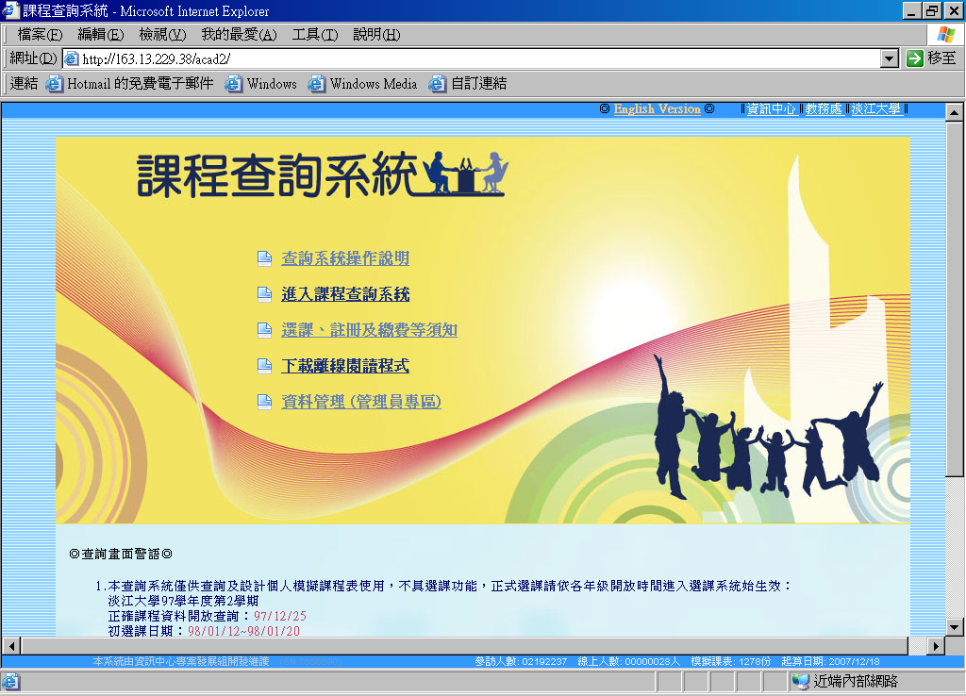
點選本項可查詢本學期之開課資料

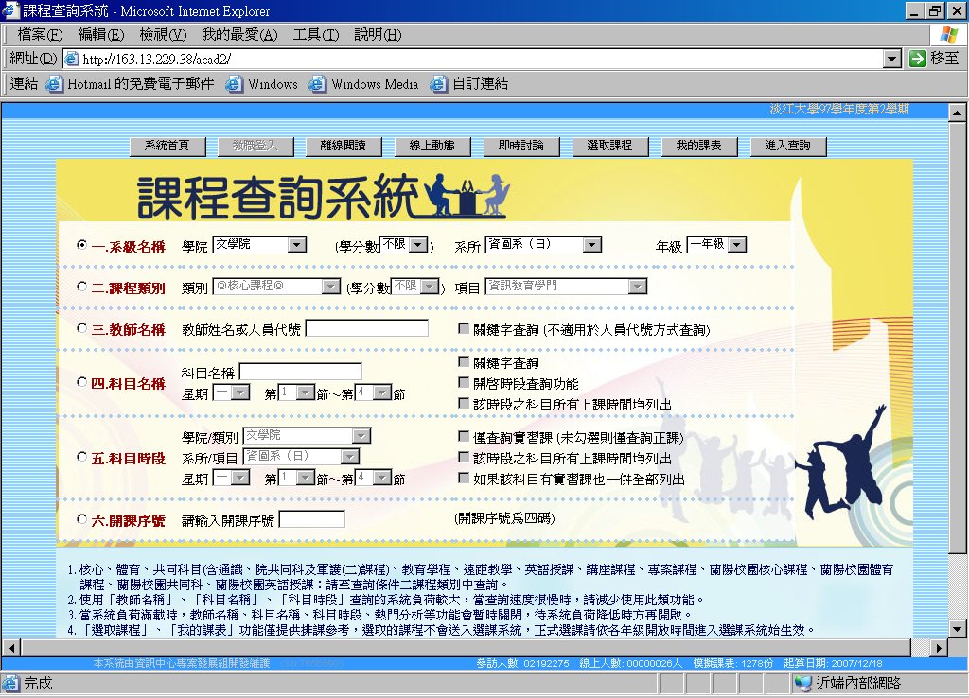
依查詢條件（一～六）點選後查詢課程
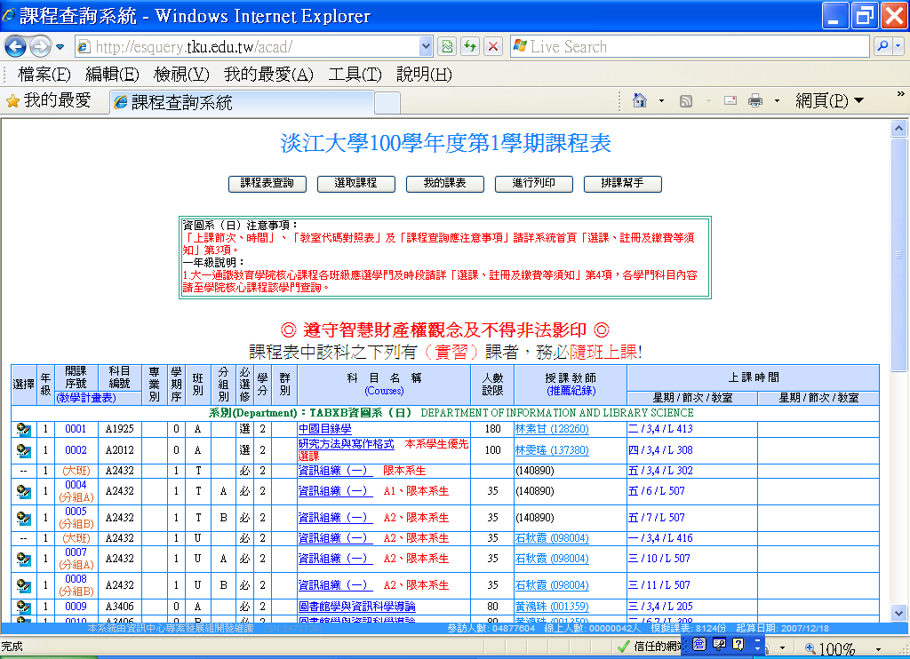
點選科目名稱可查詢英文科目名稱
點選開課序號可查詢課程大綱
（二）
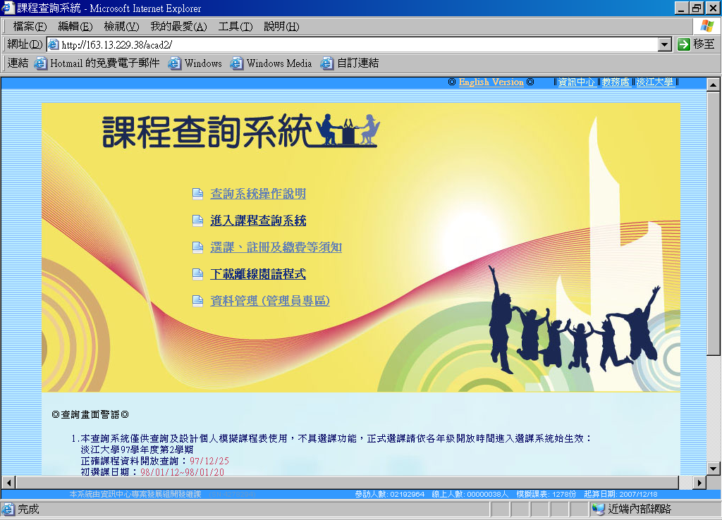
查詢選課日期、註冊---共17項須知
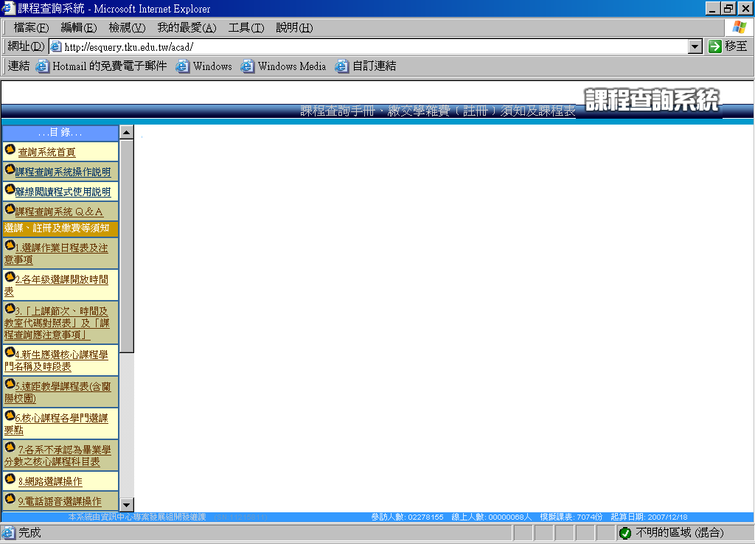
查詢通識課程
查詢上課節次、教室代碼

查詢選課時間
查詢選課重要事項

二、選課網址：http://www.ais.tku.edu.tw/elecos/
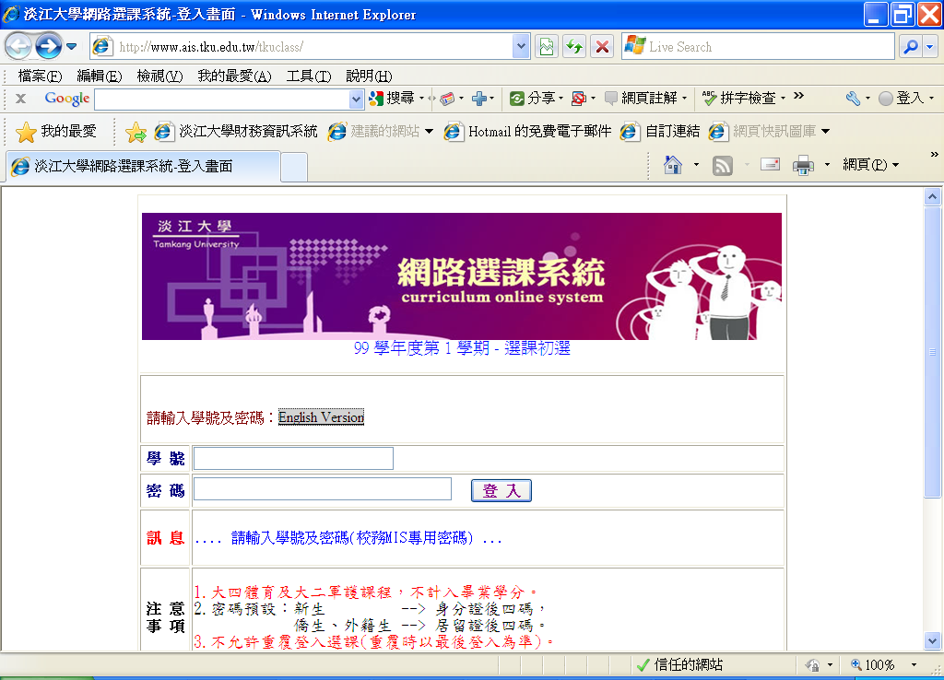
輸入學號、身分證後4碼
三、查詢已選之課程，網址：http：//www.emis.tku.edu.tw：
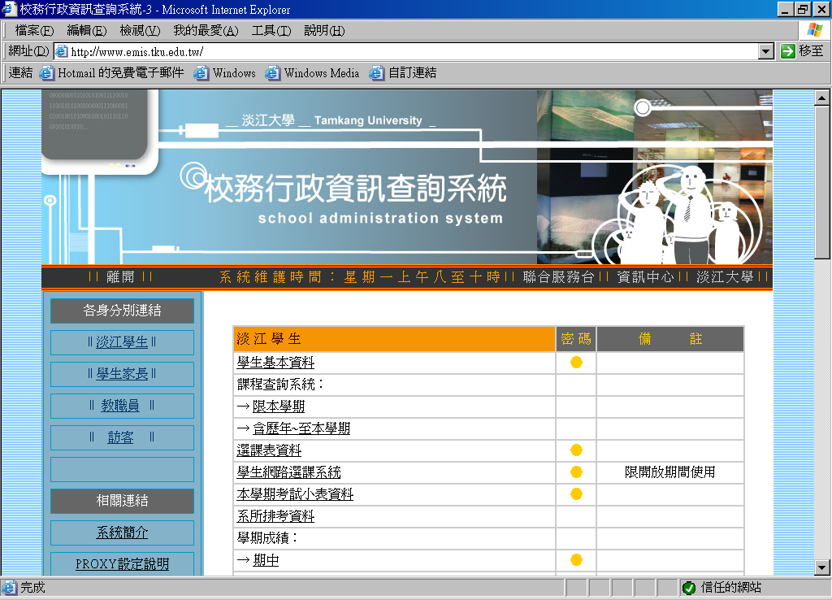
可隨時查詢最新個人選課資料
點選「淡江學生」身分

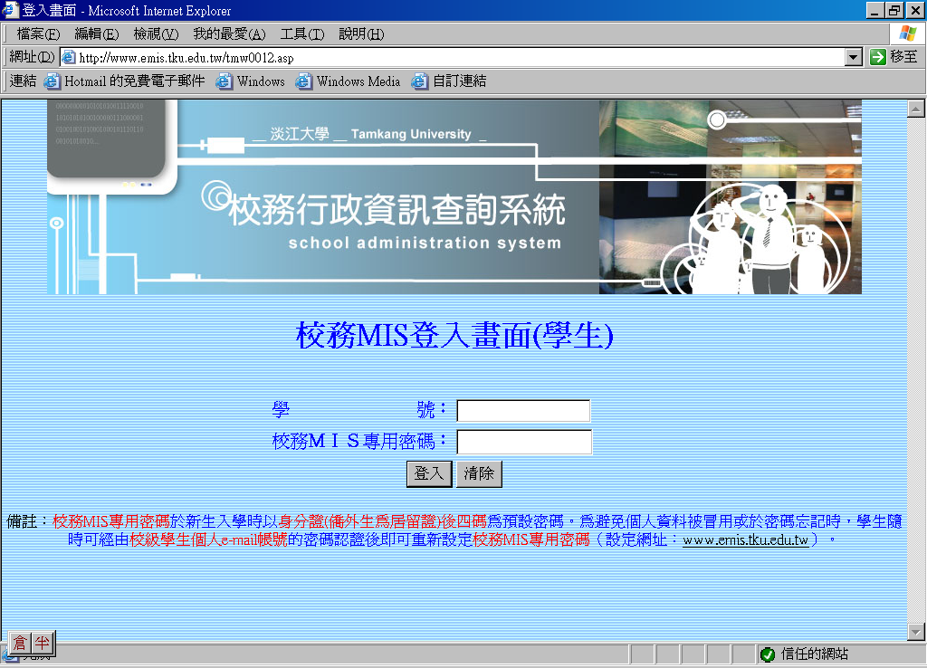
輸入學號、身分證後4碼
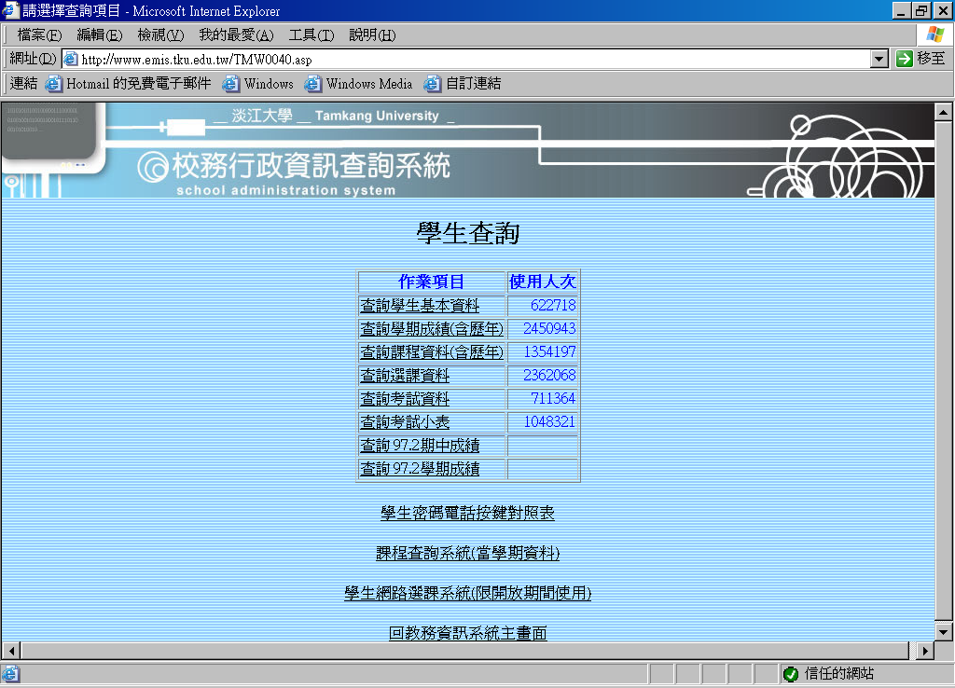
查詢本學期選課資料

